Årsmøte 2024
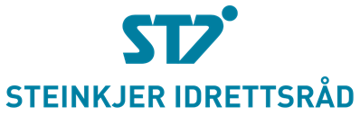

Torsdag 24. april 2025 kl. 19.00
Idrettens hus, auditorium i 1. etg., Steinkjerhallen
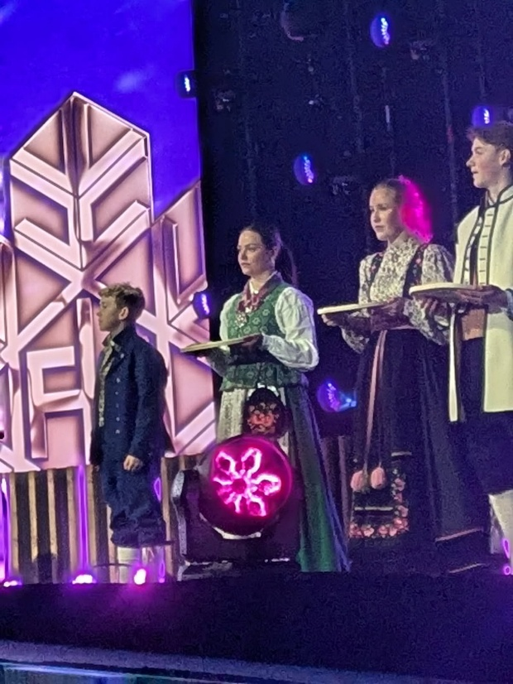
Lilja Finstad (nr. to fra høyre) og Sigurd Aalberg (helt til venstre) under medaljeseremonien for VM på Trondheim Torg 5. mars.
Foto: Stig Aalberg

Program
Velkommen v/Pål Wærum, leder i Steinkjer idrettsråd.
Hilsen fra Steinkjer kommune.

Årsmøtesaker
Trekning av gevinster

Innledning:
Årsmøte er idrettsrådets høyeste myndighet som avholdes hvert år innen utgangen av juni måned. Årsmøtet innkalles av styret med minst en måneds varsel direkte til de idrettslag som har representasjonsrett og sendes idrettskretsen til orientering. Dokumenter vil bli gjort tilgengelige senest en uke før årsmøtet. Forslag som skal behandles på årsmøtet må være sent til styret senest to uker før årsmøtet. Det kom ingen forslag til saker som skulle behandles på årsmøtet fra idrettslagene.

Saksliste:
- Godkjenning av frammøtte representanter
- Valg av dirigent
- Valg av protokollfører
- Valg av 2 representanter til å skrive under protokoll
- Godkjenning av innkalling
- Godkjenning av sakliste
- Godkjenning av forretningsorden
- Behandling av årsberetning for 2024
- Behandling av regnskap for 2024, styrets økonomiske beretning, og kontrollutvalgets beretning.
- Behandle forslag til idrettspolitisk handlingsprogram.
- Behandle innkomne forslag.
Sak fra styret: Kriterier kommunale aktivitets. og tiltaksmidler
- Vedta budsjett for 2025
- Kriterier for lokale aktivitetsmidler – LAM-midler i Steinkjer
- Valg
- Styre med leder, nestleder og 2 styremedlemer
- Kontrollutvalg med 2 medlemmer (hvorav 1 leder) og 1 varamedlem
- Representanter til idrettskretsting, eller gi styret fullmakt til å oppnevne representantene (3 representanter)
- Valgkomite med leder, 2 medlemmer og 1 varamedlem
Leder og nestleder velges enkeltvis. Øvrige medlemmer velges samlet. Deretter velges varamedlemmer samlet. Der det velges flere varamedlemmer skal det velges 1. varamedlem, 2. varamedlem osv.

Sak 8. Årsberetning for Steinkjer idrettsråd
Tillitsvalgte
Styret i Steinkjer idrettsråd i 2024:
- Pål Wærum, leder, Steinkjer orienteringsklubb (på valg i 2025)
- Lars Stokke, nestleder, Henning skilag (på valg i 2025)
- Marthe Persgård, styremedlem, Følling IL (på valg i 2025)
- Martin Hanem Bartnes, styremedlem, Ogndal IL (på valg i 2025)
- Henrik Sesseng, styremedlem, Sparbu IL (ikke på valg – 1 år igjen)
- Eivind Elnan, varamedlem, Henning IL ikke på valg – 1 år igjen)
- Christian Oshaug, varemedlem, Steinkjer tennisklubb, (på valg i 2024)
- Trond Sakshaug, Bedriftsidretten, oppnevnes av bedriftsidretten
- Bente Markhus, observatør Steinkjer kommune med møte og -talerett, politisk oppnevnt, til 1. februar 2025
- Nina Bartnes Skrattalsrud, , observatør Steinkjer kommune med møte og -talerett, politisk oppnevnt, fra 1. april 2025
- Per Ole Austmo, observatør Steinkjer kommune med møte og -talerett, politisk oppnevnt (fra 1. november)

Kontrollutvalg
- Gunn Odlaug Skei, Sparbu IL og Hilde Thunsør, Verrastranda IL (begge på valg 2025). Varamedlem Eva Millerjord, Steinkjer fotballklubb (på valg 2025)

Valgkomité
Leder Grete Folden, Beitstad IL (på valg 2025), Bente Markhus (på valg 2025).
Valgkomiteen har i år bestått av to medlemmer. Det bør velges tre.

Styremøter og andre aktiviteter i 2024
Det er i arbeidsåret avholdt 11 styremøter: 15. mai, 12. juni, 22. august, 5. september, 2. oktober, 21. oktober, 29. oktober, 28. november, 23. januar, 13. februar og 31. mars
På møtet 21.10 var vi på besøk hos Beitstad IL og Beitstad FK
I tillegg har det vært gjennomført som forberedelse til Idrettspolitisk handlingsplan. Derav ett med idrettskretsen.

Antall saker behandlet arbeidsåret 2024: 134

- Ny avtale med Steinkjer kommune for 2024 og 2025 er underskrevet.
- Leder presenterte idrettsrådets arbeid for hovedutvalg for oppvekst og kultur i kommunen.
- Fordeling av årets LAM-midler, lokale aktivitetsmidler, fra kultur- og likestillingsdept.
- Fordeling av kommunale aktivitets- og tiltaksmidler 2024.
- Fordeling av engangstilskudd fra regjeringen – arbeid for inkludering av alle barn og ungdom (6–19 år) i idretten «Ekstra deltakelse vår» 2024
- Fordeling av engangstilskudd regjeringen – arbeid for inkludering av alle barn og ungdom (6–19 år) i idretten «Ekstra deltakelse høst» 2024
- Prioritere spillemiddelsøknader, møte med spillemiddelansvarlig Steinkjer kommune i november.
- Idrettsstipend ungdom i Steinkjer, idrettsrådet ga sin uttalelse.
- Idrettens hederspris, årets ildsjel Steinkjer, 2023. Idrettsrådet forespurte idrettslagene om kandidater, og fikk ettforslag flere. Idrettsrådet nominerte styrets forslag, Mari Ann Landsem Melhus fra Steinkjer skiklubb/Steinkjer orienteringsklubb/Steinkjer friidrettsklubb/Henning skilag til prisen. Prisen ble der utdelt av ordfører Gunnar Thorsen på Idrettens hederskveld i Trondheim 1. november.
- Leder deltok på idrettskretstinget 26.- 27. april.
- Leder har deltatt på kvartalsvise møter med Trøndelag idrettskrets.
- Leder har deltatt på kvartalsvise møter i Innherred idrettssoneråd og møte med idrettsonerådet og ansatte i kommunene.
- Steinkjer idrettsråd hadde to programposter på Framtidsfredag 2024.
- Leder deltok i planlegging og gjennomføring av Trivselskveld for eldre 1. oktober 2024.
- Trond Sakshaug og leder har hatt møte Steinkjer kommune og Ung frivillighet/Frivillig Norge
- Leder deltok på møte om friluftslivets år i jan 2025
- Pål Wærum ble VM2025-kontakt for idrettsrådet og har deltatt på planleggingsmøter på Teams og VM kvelder. Innherredsregionen hadde sin dag 5. mars. Lilja Finstad og Sigurd Aalberg var trukket ut av idrettsrådet i Steinkjer som medaljebærere, sammen med to fra hver av de andre Innherredskommunene.

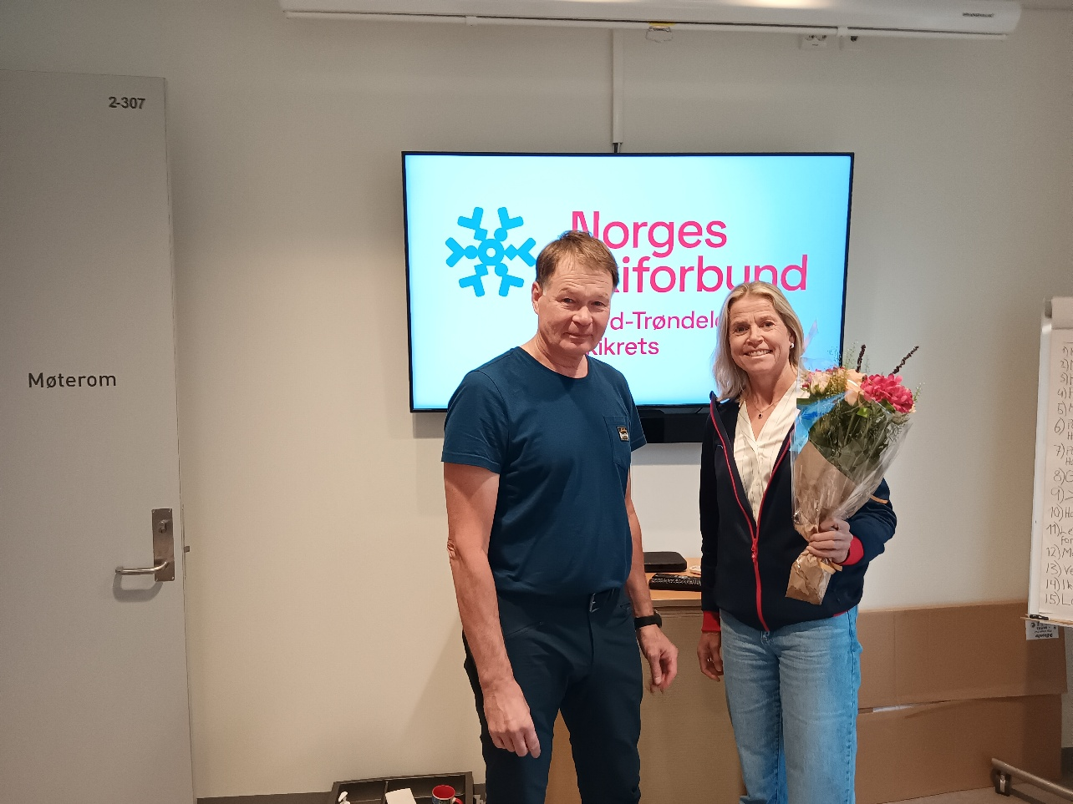
Årets ildsjel 2024, Mari Ann Landsem Melhus overrekkes blomster av idrettsrådets leder ved bekjentgjørelsen.
Foto: Bjørn Bruvoll

Fordeling av lokale aktivitetsmidler LAM-midler 2024
LAM er grunnstøtte til økt idrettsaktivitet, deltakelse og frivillighet i idrettslag for barn (6-12 år) og ungdom (13-19 år). LAM er en tilskuddsordning fra Kultur- og likestillingsdepartementet (KUD) spesifikt rettet mot lokale lag og foreninger som driver idrett og fysisk aktivitet for barn og ungdom. Det er idrettsrådet i den enkelte kommune som bestemmer tildelingskriteriene, basert på KUDs retningslinjer, samt anbefalingene fra Norges idrettsforbund.

Formålet med tilskuddsordningen
Formålet med tilskuddsordningen er å bidra til aktivitet og deltakelse i medlemsbaserte lag og foreninger som driver idrett eller fysisk aktivitet for barn og ungdom. Det er lagenes primæraktiviteter som skal støttes. Ordningen skal understøtte den frivillige innsatsen i lagene og bidra til å holde kostnadene ved deltakelse i idrett og fysisk aktivitet nede.

Retningslinjer for fordeling av midler til lokale lag og foreninger
a) Tilskudd skal kun gis til lag som har idrett eller fysisk aktivitet som sitt primære formål, og driver idrettslig virksomhet for barn og/eller ungdom
b) Lag som mottar tilskudd skal være selveiende og frittstående foreninger, med utelukkende personlige medlemmer.
c) Alle lag som tilfredsstiller ovenfor nevnte krav, og som er medlemmer i NIF, har rett på tilskudd. I tillegg skal idrettsrådene vurdere om andre foreninger som oppfyller kravene i punkt a) og b), skal gis tilskudd.
d) Midlene skal brukes til aktivitet både for barn og ungdom. Idrettsrådet skal sikre at minst 1/3 av midlene tilfaller hver målgruppe.
e) Tilskuddsmidlene skal i all hovedsak tilfalle og utbetales til lagene. Inntil 5 % av midlene kan, som en prøveordning fra 2023-2025) nyttes til aktiviteter i regi av idrettsrådene, dersom kommunene bidrar med minst samme beløp.
f) Likestilling i vid forstand, herunder hensynet til utøvere med spesielle behov (bl.a. utøvere med funksjonsnedsettelse), samt inkludering av barn og ungdom som i liten grad deltar i organisert idrett, skal ivaretas ved fordelingen.
g) Tilskudd fra ordningen skal ikke kunne danne grunnlag for fortjenestebaserte eierformer eller omdannes til fortjeneste for private eiere.
h) Idrettsrådenes avgjørelser skal være offentlige, og det skal framgå hvilke kriterier som ligger til grunn for fordelingen.

Fordelingsnøkkel for Steinkjer idrettsråd:
Idrettsregistreringen er grunnlaget for idrettsrådet ved fordelingen. På bakgrunn av idrettsregistreringen tildeles lagene slik:
Kr. 3000,- i bunntilskudd til alle lag som har aktivitet i gruppen 6-19 år
Kr. 3000,- i driftstilskudd til lagene som har aktivitet i gruppen 6-19 år (minimum 5 deltakere)
Kr. 2000,- i tilskudd til lagene som legger til rette for utøvere med funksjonsnedsettelse.
Deretter tildeles lagene tilskudd på bakgrunn av aktivitetstall ved vekting 4-6 på aktivitet 6-12 år og 13-19 år.
Det må være samsvar mellom medlemstall og aktivitetstall. Det ytes ikke tilskudd til flere enn antall medlemmer i gruppen.

Steinkjer idrettsråd skulle fordele kr. 2 111 823,- i LAM-midler i 2024
Beitstad Fotballklubb | 61164
Beitstad Idrettslag | 118992
Beitstad Pistolklubb | 0
Beitstadfjorden Seilforening | 3592
Byafossen Idrettslag | 60495
Egge IL | 160700
Egge Sportsskytterlag | 0
Follafoss il | 46082
Follfoss Pistolklubb | 0
Følling Idrettslag | 56276
Henning I L | 46210
Henning Skilag | 0
Innherred Flyklubb | 0
Innherred Fotballklubb | 5962
Innherred Modellflyklubb (Luftsport) | 0
Kvam IL | 38417
Lysheim Idrettslag (Friidrett) | 4149
Malm il | 48734
Ogndal Idrettslag Hovedlaget | 79127
Rygg Idrettslag | 24838
Sparbu Idrettslag | 380712
Sportsklubben Fjell | 0
Sprova Idrettslag | 14669
Steinkjer Bowlingklubb | 0
Steinkjer Cykleklubb | 0
Steinkjer Danseklubb | 0
Steinkjer Fotballklubb | 172643
Steinkjer Friidrettsklubb | 91053
Steinkjer Frisbeeklubb (Amerikanske idretter) | 8926
Steinkjer Functional Fitnessklubb | 0
Steinkjer Golfklubb | 18888
Steinkjer Hanggliderklubb (Luftsport) | 0
Steinkjer Håndballklubb | 108282
Steinkjer Klatreklubb (Klatring) | 21052
Steinkjer Orienteringsklubb | 14722
Steinkjer Pistolklubb (Skyting) | 0
Steinkjer Rideklubb (Ridning) | 27774
Steinkjer Skiklubb | 94090
Steinkjer Sportsdykkere (Dykking) | 10111
Steinkjer sportsskytterklubb | 3592
Steinkjer Styrkeløft | 13109
Steinkjer Svømme og Livredningsklubb | 14077
Steinkjer Taekwondo Klubb | 14211
Steinkjer tennisklubb | 23122
Steinkjer Turnforening | 61132
Steinkjer Volleyballklubb | 68805
Steinkjerstudentenes Idrettslag | 0
Stod Idrettslag | 37102
Sunnan Cykle Klubb | 0
Sør-Beitstad IL | 8612
Sørlia Idrettslag | 124797
Tranabakken Fotballklubb | 0
Vada idrettslag | 9338
Verrastranda il | 16266

Fordeling av engangstilskudd fra regjeringen – arbeid for inkludering av alle barn og ungdom (6–19 år) i idretten «Ekstra deltakelse høst» 2024.

Formål:
Formålet med tilskuddet
Tilskuddet er en ekstrainnsats for å bidra til at alle barn og ungdom mellom 6 og 19 år gis like muligheter til å delta i idrett uavhengig av hvor de bor og familienes sosioøkonomiske ressurser.
Syret vedtok på styremøte 21. august å bruke samme kriterier for tildeling som for tildeling av LAM-midler.
Steinkjer idrettsråd skulle fordele kr. 667 289,00 i 2024
Tildeling:
Beitstad Fotballklubb | 18864
Beitstad Idrettslag | 33882
Beitstad Pistolklubb | 0
Beitstadfjorden Seilforening | 3138
Byafossen Idrettslag | 18708
Egge IL | 42075
Egge Sportsskytterlag | 0
Follafoss il | 15347
Follfoss Pistolklubb | 0
Følling Idrettslag | 17724
Henning I L | 15376
Henning Skilag | 0
Innherred Flyklubb | 0
Innherred Fotballklubb | 3691
Innherred Modellflyklubb | 0
Kvam IL | 13559
Lysheim Idrettslag | 3268
Malm il | 15965
Ogndal Idrettslag | 23052
Rygg Idrettslag | 10393
Sparbu Idrettslag | 94913
Sportsklubben Fjell | 0
Sprova Idrettslag | 8022
Steinkjer Bowlingklubb | 0
Steinkjer Cykleklubb | 0
Steinkjer Danseklubb | 0
Steinkjer Fotballklubb | 46393
Steinkjer Friidrettsklubb | 27367
Steinkjer Frisbeeklubb | 6682
Steinkjer Functional Fitnessklubb | 0
Steinkjer Golfklubb | 9005
Steinkjer Hanggliderklubb | 0
Steinkjer Håndballklubb | 29851
Steinkjer Klatreklubb | 9510
Steinkjer Orienteringsklubb | 9568
Steinkjer Pistolklubb | 0
Steinkjer Rideklubb | 11078
Steinkjer Skiklubb | 26542
Steinkjer Sportsdykkere | 6959
Steinkjer sportsskytterklubb | 3138
Steinkjer Styrkeløft | 7658
Steinkjer Svømme og Livredningsklubb | 7883
Steinkjer Taekwondo Klubb | 7915
Steinkjer tennisklubb | 9993
Steinkjer Turnforening | 18856
Steinkjer Volleyballklubb | 22179
Steinkjerstudentenes Idrettslag | 0
Stod Idrettslag | 13253
Sunnan Cykle Klubb | 0
Sør-Beitstad IL | 6609
Sørlia Idrettslag | 33702
Tranabakken Fotballklubb | 0
Vada idrettslag (Ski) | 6778
Verrastranda il | 8394

Tildeling av kommunale tiltaks- og aktivitetsmidler 2024

KRITERIER FOR TILDELING
1. Tiltaket har tatt sikte på:
- Ny aktivitet i laget, eller
- Vesentlig økning av aktiviteten i laget, eller
- Aktiviteter som forhindrer bortfall fra idrettsaktiviteter

2. Tiltaket skal være rettet mot:
- Barn og ungdom, eller
- Nye utøvergrupper

3. Ved tildeling prioriteres:
- Idrettslige tiltak, også sosiale aktiviteter kan vurderes

Vi presiserer at det ikke tildeles midler til løpende kostnader som husleie og honorering av trenere.

RUTINER FOR TILDELING AV TILSKUDD
Søknad til Idrettsrådet innen 15.09 hvert år.
Søknadsskjema for aktivitet/tiltak m/budsjett.

Idrettsrådet behandler søknadene innen 15.10 hvert år.

Idrettsrådet utbetaler når arrangement/tiltak er gjennomført, og nødvendig dokumentasjon foreligger
Beløp kan utbetales på forhånd, helt eller delvis, årsak må i så fall dokumenteres.

 | Lag | Søknadsbeløp | Bevilget
1 | Sweco BIL | 55 000,00 | 0 -
2 | Follafoss IL | 47 986,25 | 47 986,00
3 | Ogndal IL | 20 000,00 | 20 000,00
4 | Steinkjer volleyballklubb | 35 000,00 | 15 000,00
5 | Steinkjer friidrettsklubb | 46 000,00 | 12 000,00
6 | Steinkjer Cykleclubb | 4 000,00 | 4 000,00
7 | Steinkjer Basketballklubb | 8 355,00 | 8 355,00
8 | Steinkjer klatreklubb | 15 000,00 | -
9 | Beitstad FK | 36 250,00 | 10 000,00
10 | Kvam Il | 46 000,00 | 46 000,00
11 | Steinkjer orienteringsklubb | 23 160,00 | 23 160,00
12 | Byafossen IL | 11 100,00 | 11 100,00
 |  | 347 851,25 | 197 601,00

Steinkjer idrettsråd regnskap for 2024
INNTEKTER
Renteinntekter | -8 162,52
Tilskudd | -14 545,00
Sum Inntekter | (22 707,52)
UTGIFTER
 | -
Nettbruken postbank | -
Nettsiden internett | 11 907,50
Tiltaksmidler utdelt | 212 123,00
Gebyr | -
Diverse utgifter | 13 183,45
Kopiering | -
Sum Utgifter | 237 213,95
Underskudd | 214 506,43
Balanse
Eiendeler
Bank pr 31.12 Drift 0536.2962066 | 25 407,35
Bank 31.12 Spar 0520.069608 | 188 366,32
Sum Eiendeler | 213 773,67
Egenkapital
Bank pr 01.01 spar 0536.2962066 | 74121,3
Bank 01.01 Drift 0520.069608 | 354158,8
Årets resultat | -214 506,43
Sum Egenkapital | 213 773,67
Sak 9. Behandling av regnskap for 2023, styrets økonomiske beretning, og kontrollutvalgets beretning.

Revisjon av regnskap 2024 og kontrollutvalg
Regnskap 2024
Revisorer/kontrollutvalg har gjennomgått regnskapet for 2024.
Bilagene er kontrollert og funnet i orden.
Det stilles spørsmål om bilag 2, som gjelder overføring på kr 441,21 for utlegg til styremøte, er en dobbelutbetaling. Beløp og mottaker er likt bilag 1.
Vi går ut fra at kreditrenter fra sparekonto hos DNB pr 31.12.24, ref. bilag 34, er overført til ny sparekonto hos SMN i januar 2025.
Balanse og oppstilling av regnskap pr.31.12 må oppdateres med nye kontonummer hos SMN.
For senere ønskes det en kolonne i bilagsoversikten som viser dato.
Vi anbefaler at årsmøtet godkjenner regnskapet for 2024.

Kontrollutvalg 2024
Kontrollutvalget har fått fremlagt referat fra styremøter, årsmøtedokumenter og regnskapsbilag.
Vi mener Steinkjer idrettsråd driver i samsvar med gjeldende regelverk og vedtekter, og driver økonomisk forsvarlig.
Idrettsrådet er en aktiv part i å fremme idrettens interesser i Steinkjer Kommune

Steinkjer 07.04.2025

EVA MILLERJORD GUNN ODLAUG SKEI
sign. sign.

Sak 10. Behandle forslag til arbeidsprogram.
Eget dokument: Idrettspolitisk handlingsprogram 2025 - 2028

Sak 11. Behandle innkomne forslag.
Ingen innkomne forslag

Sak 12. Vedta budsjett for 2024

Budsjett SIR 2025
Inntekter
Renteinntekter | 5000
Tilskudd kommunen | 110000
Tilskudd idrettskrets | 15000
Sum inntekter | 130000
Utgifter
Div.utg, møter, data, kurs | 20000
Tiltaksmidler | 110000
Sum utgifter | 130000

Sak 13. Kriterier for lokale aktivitetsmidler – LAM-midler i Steinkjer
Fast fordelingsnøkkel for Steinkjer idrettsråd har i flere år vært
Idrettsregistreringen er grunnlaget for idrettsrådet ved fordelingen. På bakgrunn av idrettsregistreringen tildeles lagene slik:
Kr. 3000,- i bunntilskudd til alle lag som har aktivitet i gruppen 6-19 år
Kr. 3000,- i driftstilskudd til lagene som har aktivitet i gruppen 6-19 år (minimum 5 deltakere)
Kr. 2000,- i tilskudd til lagene som legger til rette for utøvere ed funksjonsnedsettelse.
Deretter tildeles lagene tilskudd på bakgrunn av aktivitetstall ved vekting 4-6 på aktivitet 6-12 år og 13-19 år.
Det må være samsvar mellom medlemstall og aktivitetstall. Det ytes ikke tilskudd til flere enn antall medlemmer i gruppen.
I retningslinjene fra KUD heter det: Tilskuddsmidlene skal i hovedsak tilfalle og utbetales til lagene. Inntil 5 % av midlene kan nyttes til aktiviteter i regi av idrettsrådene, dersom kommunen bidrar med minst samme beløp.

Forslag som ble vedtatt på årsmøtet i i2024: Årsmøtet gir styret myndighet til å vedta at Steinkjer idrettsråd kan bruke inntil 5 % av midlene til aktiviteter i regi av idrettsrådet.

Forslag til vedtak til: Kriterier for lokale aktivitetsmidler – LAM-midler i Steinkjer idrettsråd for 2025
Fordelingsnøkkel for Steinkjer idrettsråd 2025
Idrettsregistreringen er grunnlaget for idrettsrådet ved fordelingen. På bakgrunn av idrettsregistreringen tildeles lagene slik:
Kr. 5000,- i bunntilskudd til alle lag som har aktivitet i gruppen 6-19 år
Kr. 5000,- i driftstilskudd til lagene som har aktivitet i gruppen 6-19 år (minimum 5 deltakere)
Kr. 5000,- i tilskudd til lagene som legger til rette for utøvere ed funksjonsnedsettelse.
Kr. 5000,- i tilskudd til lagene som driver godkjent allidrett.
Deretter tildeles lagene tilskudd på bakgrunn av aktivitetstall ved vekting 4-6 på aktivitet 6-12 år og 13-19 år.
Det må være samsvar mellom medlemstall og aktivitetstall. Det ytes ikke tilskudd til flere enn antall medlemmer i gruppen.
I retningslinjene fra KUD heter det: Tilskuddsmidlene skal i hovedsak tilfalle og utbetales til lagene. Inntil 5 % av midlene kan nyttes til aktiviteter i regi av idrettsrådene, dersom kommunen bidrar med minst samme beløp.
Årsmøtet gir styret myndighet til å vedta at Steinkjer idrettsråd kan bruke inntil 5 % av midlene til aktiviteter i regi av idrettsrådet.

